上海证券交易所

**上证公监函〔2017〕0049号**

关于对北京金自天正智能控制股份有限

公司及有关责任人予以监管关注的决定

当事人：

北京金自天正智能控制股份有限公司，A股证券简称：金自天正，A股证券代码：600560；

杨光浩，时任北京金自天正智能控制股份有限公司财务总监；

胡邦周，时任北京金自天正智能控制股份有限公司董事会秘书。

经查明，2017年5月19日，公司披露了《关于对2016年度报告的补充更正公告》。公告中称，由于公司在2016年前三季度将不具备结算条件的工业计算机控制系统及电气传动装置提前确认了收入，公司对前三季度的财务数据进行调整。该事项涉及收入7648万元、成本7266万元，合计对净利润影响382万元，占公司2016年年度净利润的19.24%。

公司披露的2016年第一季度报告、半年度报告、第三季度报告存在虚增收入和成本的情况，但公司在2017年3月25日披露的2016年度财务会计报告中，未对上述虚增收入及成本事项作充分披露，也未对2016年第一季度报告、半年度报告、第三季度报告存在的重大会计差错及时进行更正。直至我部2017年5月16日对该事项进行监管问询后，公司才对前述重大差错事项作进一步补充披露，并对2016年第一季度报告、半年度报告、第三季度报告进行了相应更正。

公司2016年前三季度虚增收入和成本，导致相关定期报告中财务数据披露不真实、不准确，且公司有关会计差错更正的信息披露不及时，其行为违反了《上海证券交易所股票上市规则》（以下简称《股票上市规则》）第1.4条、第2.1条、第2.3条、第2.5条、第2.6条、第6.13条等相关规定。时任财务总监杨光浩作为公司财务管理事项的主要责任人、董事会秘书胡邦周作为公司信息披露事务的具体负责人，未能以专业审慎的态度对待上述定期报告的编制及披露工作，对公司违规行为的发生负有责任, 其行为违反了《股票上市规则》第2.2条、第3.1.4条、第3.1.5条、第3.2.2条的规定以及在《董事（监事、高级管理人员）声明及承诺书》中做出的承诺。

鉴于上述违规事实和情节，根据《股票上市规则》第17.1条和《上海证券交易所纪律处分和监管措施实施办法》有关规定，我部做出如下监管措施决定：对北京金自天正智能控制股份有限公司和时任财务总监杨光浩、时任董事会秘书胡邦周予以监管关注。

公司应当引以为戒，严格按照法律、法规和《股票上市规则》的规定，规范运作，认真履行信息披露义务；董事、监事、高级管理人员应当履行忠实勤勉义务，促使公司规范运作，并保证公司及时、公平、真实、准确和完整地披露所有重大信息。

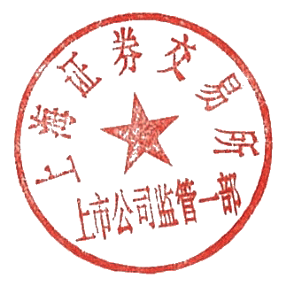

上海证券交易所上市公司监管一部

二〇一七年八月十四日

抄报：中国证监会上市公司监管部

抄送：中国证监会北京监管局上市处